Какие меры могут быть приняты к лицам, имеющим водительское удостоверение, в случае выявления у них заболевания «наркомания»?

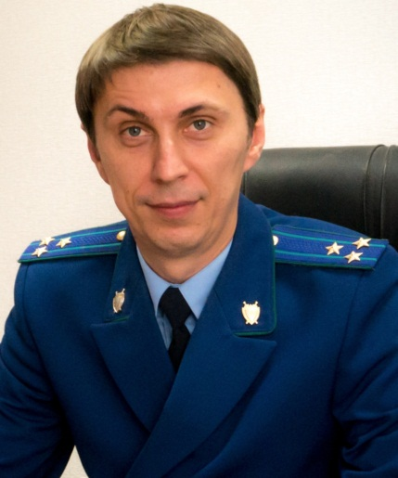
Отвечает прокурор Красноармейского района Самарской области Николай Лукьянов.
Одним из методов обеспечения безопасности граждан является ограничение права на управление транспортными средствами лицам, страдающим наркотической зависимостью и состоящим на наркологическом учете в медицинских организациях.
В соответствии с Перечнем медицинских психиатрических противопоказаний для осуществления отдельных видов профессиональной деятельности и деятельности, связанной с источниками повышенной опасности, утвержденным постановлением Правительства Российской Федерации от 28.04.1993 № 377, наличие у гражданина заболевания алкоголизмом и наркоманией является препятствием для управления им авто – и мототранспортными средствами.
Органами прокуратуры на постоянной основе в рамках имеющихся полномочий проводится работа по выявлению лиц, имеющих ограничения к водительской деятельности по медицинским показаниям. В ходе этой работы направляются запросы в органы ГИБДД, изучаются уголовные дела в отношении лиц, употребляющих наркотические средства, проводятся необходимые сверки.
В случае выявления граждан, страдающих таким пагубным заболеванием, прокуратура в порядке ст. 45 ГПК РФ обращается с заявлением в суд о прекращении действия права гражданина на управление транспортными средствами. В случае, если суд согласится с доводами органов прокуратуры, у такого гражданина изымаются права на управление транспортными средствами.

20.05.2019

